BÀI DỰ THI VIẾT VỀ TẤM GƯƠNG:
“NGƯỜI TỐT – VIỆC TỐT”
.

Thầy cô - hai chữ thiêng liêng mà chỉ có những học sinh đủ tư cách mới được phép gọi. Họ là những người đã dẫn dắt chúng em đi trên con đường đời của riêng mình, người chắp cánh ước mơ cho chúng em . Nhờ thầy, nhờ cô luôn tận tình điều khiển, lèo lái chuyến đò đó nên chúng em đã vượt qua tất cả những khó khăn, để rồi theo chuyến đò cập bến cảng kiến thức trong niềm vui không chỉ riêng của chúng em, mà còn của thầy cô nữa. Những gì thầy cô làm cho chúng em thiêng liêng, cao quí đâu kém những gì cha mẹ làm cho chúng em.
“Mấy ai là kẻ không thầy
Thế gian thường nói đố mày làm nên”
Vâng, thầy cô giáo chính là những ngươi ươm mầm xanh cho sự nghiệp trồng người của đất nước. Thầy cô dạy cho chúng ta học những điều hay lẽ phải, những điều mà người học sinh cần phải biết. Thầy cô cũng là người lái đò đưa ta sang bến bờ của kiến thức, đưa những ước mơ của ta lên bầu trời trong xanh kia. Trong cuộc đời của mỗi học sinh, thì thầy cô giáo cũng như ngươi cha người mẹ thứ hai. Người mà em muốn nói đến đây chính là cô giáo Nguyễn Thị Mỵ là một trong những tấm gương tiêu biểu của trường THCS Hoàng Văn Thụ, là một người rất có tâm với nghề giáo của mình .
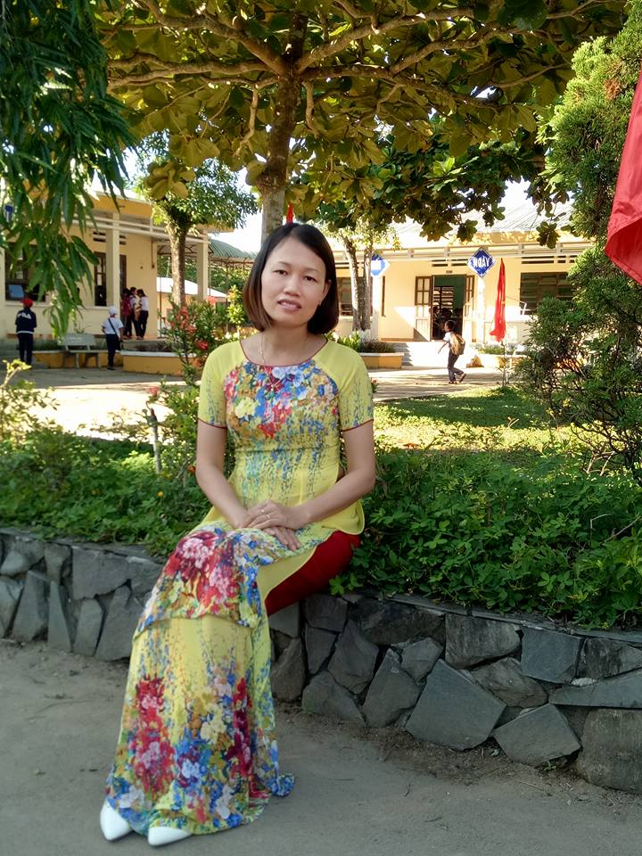
Cô sinh năm 1978 quê cô ở Đại Phong –Đại Lộc. Bước chân vào đời với tấm bằng tốt nghiệp trường đại học sư phạm Đà Nẵng – khoa vật lý loại khá, năm 2000 cô về công tác tại trường THCS Hoàng Văn Thụ trên mảnh đát Đại Tân còn nhiều khó khăn này . Trải qua thời gian đầu đầy bỡ ngỡ nhưng bằng nghị lực của bản thân và sự xay mê với nghề cô đã nổ lực rèn luyện, tích cực học hỏi kiến thức để truyền đạt lại cho học sinh . Cũng nhờ sự ham học hỏi, thường xuyên trao đổi kinh nghiệm dạy học với đồng nghiệp mà cô đã thu được nhiều kết quả đáng ghi nhận.
Không chỉ là giáo viên dạy giỏi môn Vật Lí, mà các lớp do cô chủ nhiệm đều có tỉ lệ lên lớp cao , còn lớp 9 thì tốt nghiệp THCS với tỉ lệ khá cao . Cô cùng được rất nhiều phụ huynh và học sinh yêu quý , nên mỗi diệp tết đến xuân về hay 20/11 nhà cô lại có rất nhiều những tấm thiệp chúc mừng .
Hơn thế cô còn đươc ban giám hiệu nhà trường tin tưởng giao cho nhiệm vụ bồi dưỡng học snh giỏi. Năm nào cũng đạt kết quả cao. Mới năm vừa rồi cô đã bồi dưỡng học sinh giỏi Vật Lí 7 đạt giải ba và giải khuyến khích cấp huyện đem lại niêm vinh dự lớn cho nhà trường. Cũng với những kết quả tốt đó trong công tác mà nhiều năm liền cô đã đạt được danh hiệu “Chiến sĩ thi đua cấp huyện”
Không chỉ hoàn thành tốt nhiệm vụ chuyên môn cô Mỵ còn tham gia tốt các hoạt động do ngành tổ chức. Được sự ủng hộ của ban giám hiệu nhà trường các thầy cô trong tổ với cách làm khoa học của cô, cô đã từng ngày đưa tổ Lý-Hóa-Sinh-Công Nghệ-Mĩ Thuật đi vào chiều sâu.
Giỏi việc ở trường nhưng ở nhà cô cũng là một người vợ đảm đang, một người mẹ hiền hậu của 3 đứa con. Chia sẻ về gia đình cô cho biết đó điểm tựa mỗi khi vất ngã và là động lực giúp cô có được thành công trong sự nghiệp “trồng người” của mình.
Là một trong những giáo viên tiêu biểu của trường THCS Hoàng Văn Thụ, là một người phụ nữ “Giỏi việc nước, đảm việc nhà”. Cô giáo Nguyễn Thị Mỵ đã thực hiện tốt lời dạy của Bác Hồ “Phụ nữ phải nâng cao tinh thần lam chủ , cố gắng hoc tâp và phấn đấu, phải xóa bỏ những tư tưởng bảo thủ, phải tự tin phát triển tính tự cường tự lập”
Em hi vọng trong tương lai cô sẽ thành công trong sự nghiệp trồng người của mình và đạt được nhiều thành tích cao. Em sẽ mãi ghi nhớ công ơn của cô đối với chúng em và sự nghiệp trồng người của đất nước.
“Phấn trắng bảng đen ơi
Bóng dáng cô còn đó
Tấm lòng cô luôn mở
Cho em những ước mơ
Cô tặng những vần thơ
Trên nẻo đường em bước
Dìu em lên phía trước
Để vươn tới ngày mai
Đường đi vẫn còn dài
Bão dông cùng giá lạnh
Em tin ở tương lai
Vì cô luôn bên cạnh”

Nguyễn Thị Mỹ Duyên - HS lớp 7/1, trường THCS Hoàng Văn Thụ

